растения
цветковые 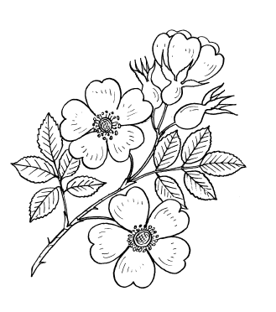
хвойные 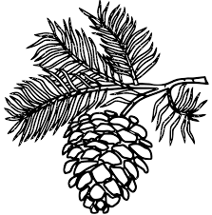
Хвойные растения-деревья и кустарники с листьями игольчатой формы(иголками). У этих растений есть корни, стебель, листья. Семена образуются в шишках. Ни плодов, ни цветков у них нет. Большинство хвойных- вечнозелёные.

Цветковые растения-деревья, кустарники, травы, у которых в результате развития появляются цветки.
Имеют корни, стебель, стебель, листья, плоды и семена.

